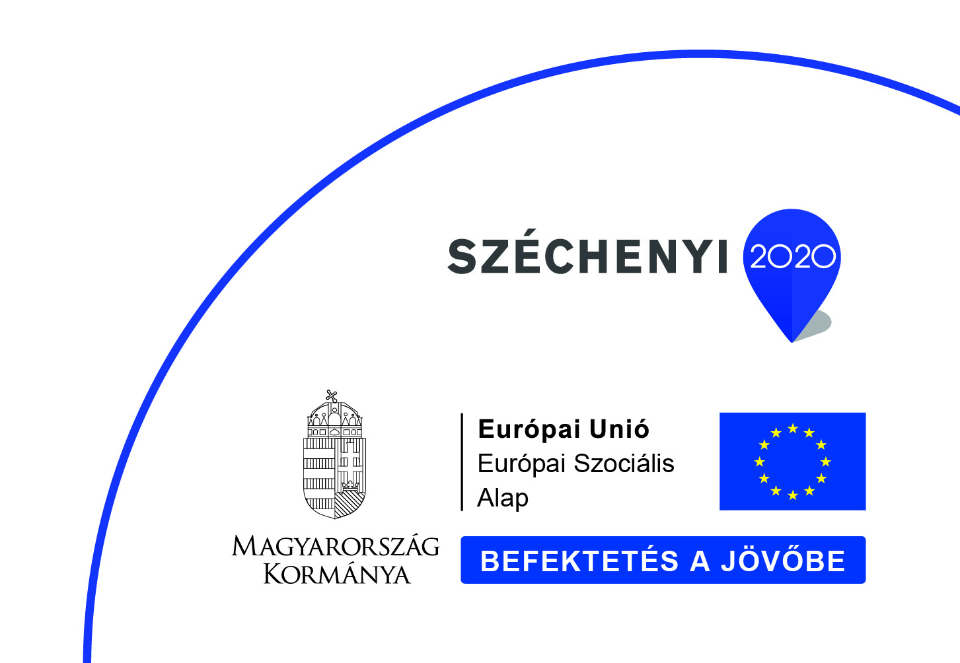

Biomassza alapú fűtési rendszer kiépítése Csengőd községben
című projekt:
Kedvezményezett neve: Csengőd Község Önkormányzata
Projekt címe:Biomassza alapú fűtési rendszer kiépítése Csengőd községben
Szerződött támogatás összege: 142 751 570.- Ft
Támogatás mértéke (%): 100
Projekt tartalmának bemutatása: Csengőd Község Önkormányzata tulajdonában álló orvosi rendelő, általános iskola, sportcsarnok, óvoda, polgármesteri hivatal és szociális intézmény épületek fűtési energiájának biztosítása érdekében biomassza fűtési rendszer kerül kialakításra.
A felhívás céljával összhangban térségi és települési jelentőségű, de kisebb léptékű, települési és településközi koordinációt igénylő, a saját (közcélú) energiaigény kielégítésére szolgáló megújuló energiaforrásokból nyert energiát hasznosító komplex fűtőrendszer kerül kialakításra.

A projekt keretében 800kW teljesítményű szalmabála tüzelésű kazán kerül beszerzésre. A kazán önálló kültéri elhelyezésű berendezés lesz. A kazán hőközpontként is fog funkcionálni, mivel a kazán beépített puffertartály és tágulási tartályt is tartalmaz.
A kazán mögötti kezelőtérbe kerülnek elhelyezésre a kazánöri és a fütőköri szivattyúk, valamint a leválasztó hőcserélő. A távhővezeték földbefektetett gyárilag előszigetelt műanyag távhővezeték lesz.
Nagyhatásfokú szabályozott menetes vagy karimás kötésű szivattyúcsalád kerül kialakításra.

A projekt tervezett befejezési dátuma: 2019. március 31.

Projekt azonosító száma: TOP-3.2.2-15-BK1-2016-00003

